
ΠΟΛΥΤΕΛΕΙΑ! - ΧΑΛΑΡΩΣΗ! - ΔΙΑΣΚΕΔΑΣΗ! – ΚΑΖΙΝΟ!
GOLDEN EYE
- HOTEL & CASINO –
ΚΑΘΕ ΕΒΔΟΜΑΔΑ 3ΗΜΕΡΕΣ & 2ΗΜΕΡΕΣ ΕΚΔΡΟΜΕΣ ΣΒΙΛΕΝΓΚΡΑΝΤ – ΒΟΥΛΓΑΡΙΑ

ΠΡΟΓΡΑΜΜΑ
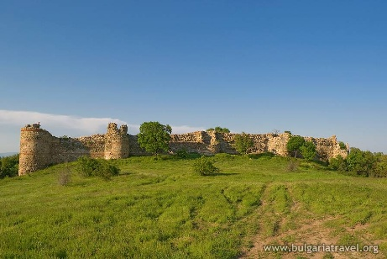
ΑΝΑΧΩΡΗΣΗ:-Αναχώρηση από τη στοά Επιμελητηρίου(καφέ Θεόφιλος) στις 07:30. Στάση στην Ορεστιάδα για καφέ. Διέλευση συνόρων και επίσκεψη για την περιοχή Μεζέκ. Επίσκεψη στον Θρακικό Τάφο και στο Mezek Fortress στην περιοχή Mezek, μέσα σε φυσικό τοπίο της Ροδόπης, με χρόνο για φωτογραφίες κ αι πανοραμική θέα. Στην συνέχεια άφιξη στη Σβίλενγκραντ. Κατά την άφιξη πραγματοποιείται περιήγηση στην πόλη με στάσεις στο κέντρο της Σβίλενγκραντ, στον πεζόδρομο, στην κεντρική πλατεία και στα εμπορικά σημεία, για καφέ, βόλτα και πρώτη γνωριμία με τον προορισμό. Μετά τις 15:00 ακολουθεί τακτοποίηση στο ξενοδοχείο: GoldenEye Hotel & Casino. Χρόνος για χαλάρωση και χρήση των εγκαταστάσεων του ξενοδοχείου με πισίνες, spa και χώρους αναψυχής. Το βράδυ προσφέρεται δείπνο στο ξενοδοχείο και υπάρχει προαιρετικά δυνατότητα διασκέδασης στο καζίνο.
ΕΝΔΙΑΜΕΣΗ ΜΕΡΑ:-Απολαύσετε τις εγκαταστάσεις του ξενοδοχείου όλη τη μέρα. Γεύμα και δείπνο στο εστιατόριο του ξενοδοχείου μας. Διανυκτέρευση.
ΧΑΛΑΡΩΣΗ & ΕΠΙΣΤΡΟΦΗ:-Μετά το πρωινό στο ξενοδοχείο υπάρχει ελεύθερος χρόνος για χαλάρωση με χρήση πισινών, spa και εγκαταστάσεων του resort. Στη συνέχεια, μετά το μεσημεριανό γεύμα περίπου στις 15:00, ακολουθεί αναχώρηση για Ελλάδα. Κατά την επιστροφή πραγματοποιείται σύντομη στάση στο Σβίλενγκραντ για καφέ και τελευταίες αγορές πριν τη διέλευση των συνόρων και την άφιξη στον τελικό προορισμό μας και τόπο μας. ΤΕΛΟΣ ΕΚΔΡΟΜΗΣ

ΤΙΜΗ ΚΑΤΑ ΑΤΟΜΟ ΣΕ ΔΙΚΛΙΝΟ
ΣΑΒΒΑΤΟ-ΚΥΡΙΑΚΗ ΔΙΗΜΕΡΟ : 80€, ΠΑΡΑΣΚΕΥΗ-ΚΥΡΙΑΚΗ ΤΡΙΗΜΕΡΟ: 120€

ΠΕΡΙΛΑΜΒΑΝΕΙ:
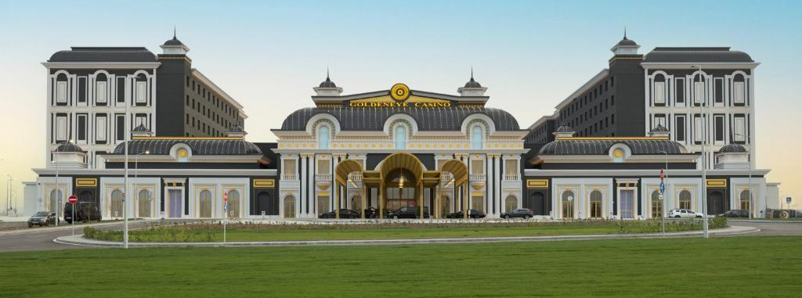
* Μεταφορά με πούλμαν υπερυψωμένο. * Μία ή δύο διανυκτερεύσεις σε δωμάτια δίκλινα SUPERIOR το ξενοδοχείο GOLDEN EYE HOTEL & CASINO 5*. Πρωινά, γεύματα και δείπνα. *Αρχηγό του γραφείου συνοδό. *Ασφάλεια Αστικής Ευθύνης. *Φ.Π.Α Εντός.
ΔΕΝ ΠΕΡΙΛΑΜΒΑΝΕΙ:
Έξτρα ποτά & φιλοδωρήματα. * Εισόδους μουσείων. *Ότι δεν αναφέρεται ρητά

O αρχηγός εκδρομής διατηρεί το δικαίωμα αλλαγής προγράμματος χωρίς παραλήψεις

ΑΝ/ΣΕΙΣ ΑΠΟ ΚΟΜΟΤΗΝΗ 06:45, ΣΟΥΦΛΙ 08:30, ΔΙΔ/ΧΟ 08:45, ΟΡΕΣΤΙΑΔΑ 09:30
ΚΙΚΩΝ TOURS Βενιζέλου 68 ΑΛΕΞΑΝΔΡΟΥΠΟΛΗ
Τηλέφωνα: 25510-88270,1,2 www. kikontours.gr info@kikontours.gr

